VAJA 3 – 7. razred
POIŠČIMO BESEDE

- Poveži črke, da dobiš smiselne besede.
Primer: ROKOMET…
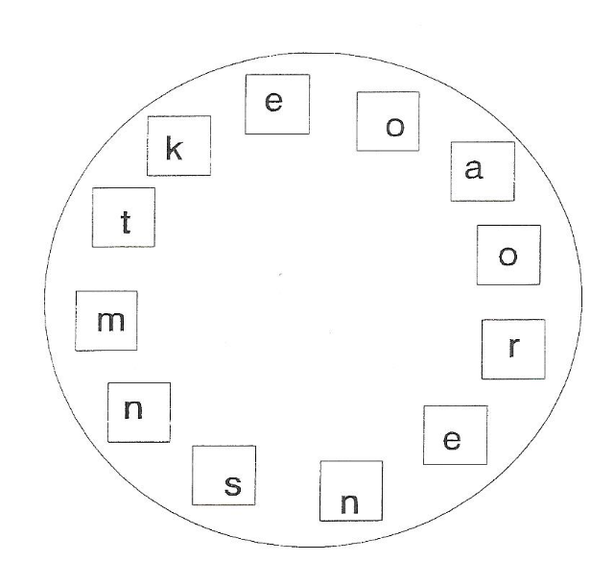

- V čim krajšem času poskusi dokončati vse pričete besede ali besede, ki se končajo na dano končnico.

va __________ kol __________ vi __________
pe __________ me __________ be _________
no __________ za ___________ ho _________

__________ ep ___________ en __________ ec
__________ ti ___________ ev __________ če
__________ ob ___________ ča __________ la

